УТВЕРЖДЕН
Инв.№ ГОСНИИАС.2300.100.5222-002ПО-ЛУ

«Программное обеспечение для проектирования кадров графического контроллера на базе ПЛИС»
Инв.№ ГОСНИИАС.2300.100.5222-002ПО-ОПО

Аннотация
Программное обеспечение «Программное обеспечение для проектирования кадров графического контроллера на базе ПЛИС» предназначено для проектирования кадров графического контроллера на базе ПЛИС. Программа обеспечивает создание и редактирование графических объектов, настройку параметров рабочей области, импорт изображений, сохранение и загрузку проектов в формате XML, формирование пакетов параметров для ПЛИС, программную симуляцию результата и передачу данных в аппаратную часть по интерфейсу UART. Описание включает структуру программного обеспечения, функции его основных частей, логику работы ключевых процедур, методы разработки и требования к операционной среде.

Содержание
1 Введение 4
2 Структура программного обеспечения 5
3 Функции частей программного обеспечения 6
4 Логика работы ключевых процедур 7
5 Методы и средства разработки программного обеспечения 11
6 Операционная система 12
Перечень принятых сокращений 13
Лист регистрации изменений 14

1 Введение
Программное обеспечение «Программное обеспечение для проектирования кадров графического контроллера на базе ПЛИС» разработано для подготовки кадров отображения графического контроллера на базе ПЛИС в составе исследовательского стенда. Программа предоставляет пользователю интерактивную рабочую область для формирования кадра, библиотеку типовых объектов и средства проверки результата перед передачей параметров в аппаратную часть.
Программное обеспечение реализует создание нового проекта, загрузку и сохранение XML-описания проекта, добавление и настройку объектов кадра, импорт растровых и векторных изображений, компиляцию параметров объектов в набор пакетов, программную симуляцию кадра и передачу сформированных данных по последовательному интерфейсу UART. Поддерживаются объекты типа «прямоугольник», «штриховая линия», «авиагоризонт», «текст», объекты статической группы и объекты вращения.
Настоящий документ содержит описание структуры программного обеспечения, назначения его составных частей, основных алгоритмов функционирования и особенностей реализации.

2 Структура программного обеспечения
Программное обеспечение имеет модульную структуру и построено как настольное приложение на базе Qt. Архитектура включает главное окно и панели пользовательского интерфейса, модель проекта, менеджеры состояния и внешнего вида, библиотеку графических объектов, реестр схем параметров ПЛИС, подсистему компиляции пакетов, программный симулятор кадра и модуль передачи данных по UART.
Ключевой особенностью программного обеспечения является связь визуального редактора с аппаратным представлением кадра. Пользователь работает с объектами в графической форме, а программа преобразует их параметры в строгие битовые поля и пакеты, пригодные для загрузки в графический контроллер ПЛИС.
Структура программного обеспечения включает основные функциональные модули, представленные в таблице Таблица 1.
Таблица 1 – Назначение основных частей программного обеспечения
№ | Часть ПО | Назначение
1 | Модуль пользовательского интерфейса | Создание главного окна приложения, меню, панелей редактора, рабочей области, списка объектов, панели свойств и элементов управления выбором, масштабированием и настройками отображения.
2 | Модуль управления проектом | Создание нового проекта, загрузка и сохранение XML-файлов, хранение параметров рабочей области, управление набором объектов и подготовка данных проекта к компиляции.
3 | Модуль графических объектов | Реализация типовых элементов кадра, их параметров, отрисовки, проверки границ, редактирования свойств и сериализации в аппаратное представление.
4 | Модуль подготовки данных для ПЛИС | Преобразование параметров объектов в битовые поля, формирование пакетов параметров и памяти, вычисление служебных данных пакета и подготовка набора байтов для загрузки.
5 | Модуль симуляции и обмена | Программная проверка скомпилированного кадра, отображение результата симуляции, формирование дампа пакетов и передача данных в аппаратную часть по UART.

3 Функции частей программного обеспечения
Функциональные возможности программного обеспечения распределены между модулями, обеспечивающими ввод и редактирование данных проекта, визуализацию кадра, сериализацию проекта, формирование аппаратных параметров, симуляцию и передачу пакетов в ПЛИС. Функции основных частей программного обеспечения приведены в таблице Таблица 2.
Таблица 2 – Функции частей программного обеспечения
Часть ПО | Функции
Модуль пользовательского интерфейса | Обеспечивает работу главного окна, меню команд, док-панелей, библиотеки объектов, списка объектов, панели свойств, инструментов выбора и рабочей области предпросмотра.
Модуль управления проектом | Выполняет создание проекта, чтение и запись XML, восстановление параметров холста, управление объектами проекта, импорт изображений и подготовку XML-представления для аппаратной подсистемы.
Модуль графических объектов | Выполняет разбор параметров объектов, отрисовку на холсте, обработку перемещения и изменения размеров, хранение пользовательских свойств и сериализацию параметров для дальнейшей компиляции.
Модуль подготовки данных для ПЛИС | Выполняет построение скомпилированного документа, применение схем битовых полей, кодирование параметров и памяти объектов, формирование пакетов и контрольных данных для передачи.
Модуль симуляции и обмена | Выполняет программное применение сформированных пакетов, отображение результата кадра, подготовку дампа и запись последовательности байтов в выбранный UART-порт.

4 Логика работы ключевых процедур
После запуска программного обеспечения выполняется инициализация главного окна, применение темы оформления, создание панелей редактора и восстановление сохранённых параметров пользовательской компоновки. При включённой автоматической загрузке программа открывает последний использованный XML-проект.
При создании нового проекта задаются имя, размеры рабочей области и цвет фона. Пользователь добавляет объекты из библиотеки или импортирует изображение, после чего программа размещает объект на холсте, отображает его в списке объектов и предоставляет свойства для редактирования. Изменения геометрии и параметров немедленно отражаются в окне предпросмотра.
При сохранении проекта данные рабочей области и набор объектов сериализуются в XML. При загрузке XML выполняется декодирование входного файла, проверка структуры документа, восстановление параметров холста и создание объектов соответствующих типов. Для совместимости поддерживается обработка XML в кодировке UTF-8 и Windows-1251.
Для передачи данных в аппаратную часть текущий проект преобразуется во внутренний документ ПЛИС. Реестр схем определяет расположение битовых полей для каждого типа объекта, после чего компилятор формирует пакеты параметров и, при необходимости, блоки памяти для статических изображений, шрифтов и объектов вращения.
Процедура подготовки данных для ПЛИС включает построение XML-представления проекта, разбор параметров объектов, кодирование значений в байтовые последовательности, формирование полезной нагрузки пакетов и добавление служебного обрамления. Сформированные пакеты могут быть просмотрены пользователем, использованы в программном симуляторе или отправлены через UART.
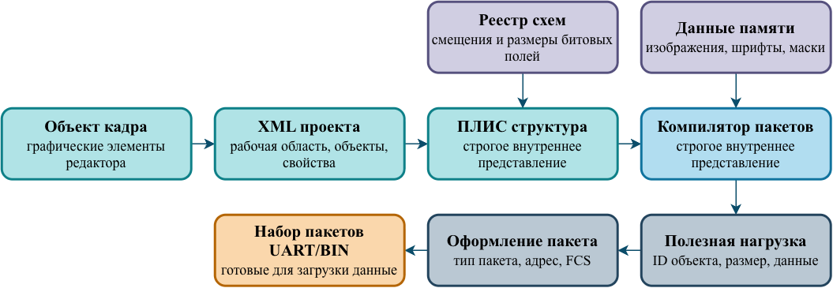
Рисунок 1 – Схема формирования пакетов параметров ПЛИС
На рисунке представлена последовательность преобразования данных проекта: графические объекты редактора преобразуются в параметры установленного формата, параметры упаковываются в полезную нагрузку, после чего пакет получает тип, идентификаторы объекта, размер данных и контрольную последовательность. Такой подход отделяет визуальное редактирование кадра от аппаратного протокола загрузки.
Программный симулятор использует те же скомпилированные данные, что и модуль передачи в ПЛИС. Он принимает пакеты параметров и памяти, восстанавливает состояние виртуального графического контроллера и формирует изображение кадра средствами QPainter. Это позволяет проверить результат до передачи данных в аппаратную часть.
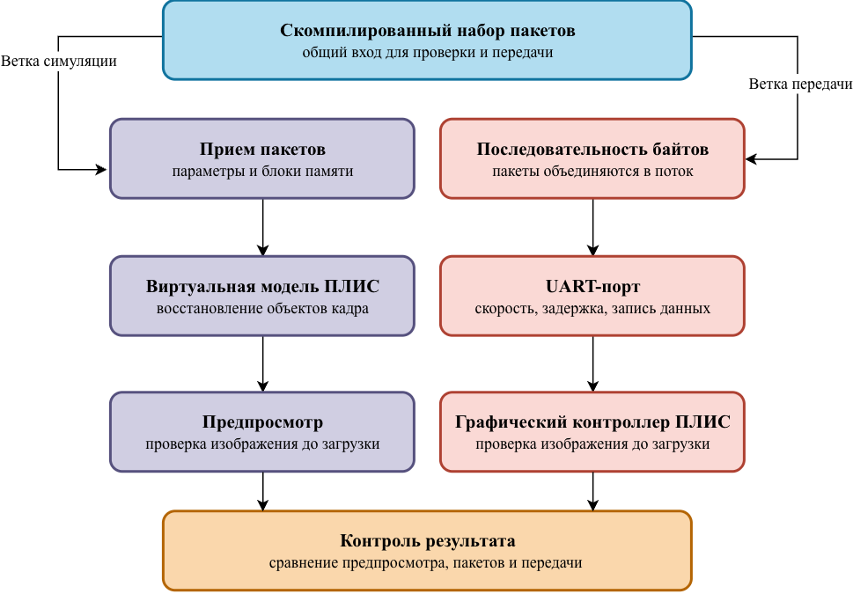
Рисунок 2 – Схема программной симуляции и передачи данных
При работе симулятора параметры объектов и блоки памяти применяются к внутренней модели кадра. Для текстовых объектов используются данные шрифтов и таблицы кернинга, для статических групп и объектов вращения – закодированные маски. При отправке в аппаратную часть сформированные пакеты объединяются в последовательность байтов и записываются в выбранный UART-порт с заданными параметрами обмена.
В состав программного обеспечения входят следующие основные классы и функции:
- ProjectManager – управляет созданием, загрузкой, сохранением и сериализацией проекта редактора;
- BaseObject и классы объектов – обеспечивают разбор параметров, отрисовку, редактирование свойств и сериализацию графических элементов;
- FpgaPacketCompiler – преобразует скомпилированный документ ПЛИС в пакеты параметров и памяти;
- FpgaSimulator и FpgaUartTransport – выполняют программную проверку кадра и передачу сформированных пакетов через UART.
Программное обеспечение функционирует в интерактивном режиме до получения команды завершения работы. При закрытии приложения сохраняются параметры пользовательской компоновки, освобождаются используемые ресурсы и завершается работа открытых окон и панелей.

5 Методы и средства разработки программного обеспечения
Программное обеспечение разработано на языке программирования C++ с использованием фреймворка Qt 6 и функционирует как настольное приложение.
Разработка выполнена с использованием объектно-ориентированного и модульного подхода. Базовый абстрактный класс графического объекта задаёт единый интерфейс разборки параметров, отрисовки, получения свойств, проверки границ и сериализации. Конкретные типы объектов реализуют собственную логику отображения и преобразования параметров.
Для описания аппаратных параметров применяется реестр схем, задающий смещения и размеры битовых полей для каждого поддерживаемого объекта. Такой подход обеспечивает согласованное преобразование данных между XML-проектом, экранным представлением, скомпилированным документом и пакетами загрузки ПЛИС.
Разработка и сборка программного обеспечения выполняются с использованием CMake, компилятора C++17 и библиотек Qt Core, Widgets, Xml, Svg и SerialPort. В процессе разработки применяются стандартные средства Qt для построения графического интерфейса, обработки XML, отрисовки изображений, работы с ресурсами и взаимодействия с последовательными портами.
Контроль корректности функционирования программного обеспечения осуществляется путём проверки загрузки и сохранения XML-проектов, корректности отображения объектов на холсте, формирования пакетов ПЛИС, работы программного симулятора и передачи данных через UART.

6 Операционная система
Операционной средой программного обеспечения является Windows. Программное обеспечение использует стандартные механизмы операционной системы для работы с файлами, окнами приложения, настройками пользователя и последовательными портами.

Перечень принятых сокращений
ПЛИС – программируемая логическая интегральная схема
UART – Universal Asynchronous Receiver/Transmitter (универсальный асинхронный приёмопередатчик)
XML – Extensible Markup Language (расширяемый язык разметки)

Лист регистрации изменений
Изм. | Номера листов (страниц) |  |  |  | Всего листов (страниц) в доку-менте | Номер доку-мента | Входящий номер сопроводи-тельного документа и дата | Подпись | Дата
Изм. | изменен-ных | заменен-ных | новых | аннулиро-ванных

